**Министерство науки и высшего образования Российской Федерации Федеральное государственное бюджетное образовательное учреждение высшего образования**



**«Московский государственный технический университет**

**имени Н.Э. Баумана**

**(национальный исследовательский университет)»**

**(МГТУ им. Н.Э. Баумана)**



ФАКУЛЬТЕТ **ИНФОРМАТИКА И СИСТЕМЫ УПРАВЛЕНИЯ**

КАФЕДРА **КОМПЬЮТЕРНЫЕ СИСТЕМЫ И СЕТИ** **(ИУ6)**

НАПРАВЛЕНИЕ ПОДГОТОВКИ **09.03.01** **Информатика и вычислительная техника**

**ОТЧЕТ**

**По домашнему заданию №2**

**Название:** Оценка поведения многокаскадного усилителя, охваченного обратными связями

**Дисциплина:** Электроника

|  |  |  |  |  |  |
| --- | --- | --- | --- | --- | --- |
| Студент | ИУ-42б |  |  |  | С.В.Астахов |
|  | (Группа) |  | (Подпись, дата) |  | (И.О. Фамилия) |
| Преподаватель |  |  |  |  |  |
|  |  |  | (Подпись, дата) |  | (И.О. Фамилия) |

вариант 1 — задача 31

Москва, 2021

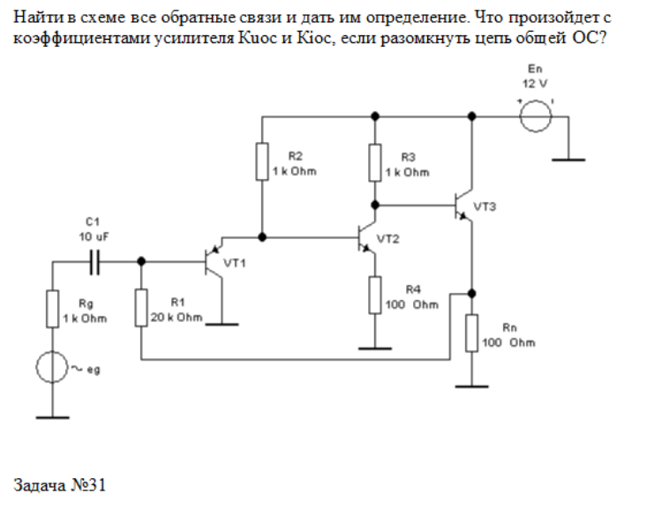Рассмотрим схему покаскадно

1) Первый каскад усилителя - с транзистором VT1

Состав каскада